佛光山學校財團法人高雄市普門高級中學
活動報告表
製表日期：108年5月15日
活動項目名稱 | 生涯輔導教育-國三會考考生包中祈福活動
活動日期 | 108年5月15日。
活動項目簡述 | - 由校長帶領輔導主任及校友會代表入班勉勵學生。  - 準備包子和粽子諧名「包中」，贈予考生。
活動效益簡述
祝福國三5個班共138名考生，參加會考，平安順利，金榜題名。
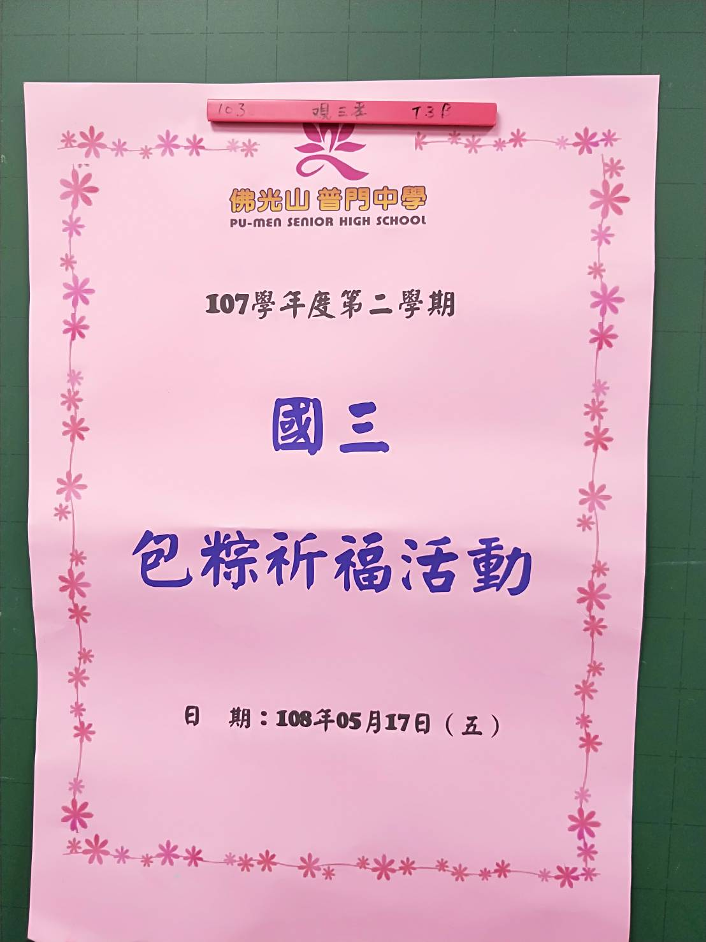
佛光山學校財團法人高雄市普門高級中學
107學年度第2學期國三會考考生「包中」活動成果照片
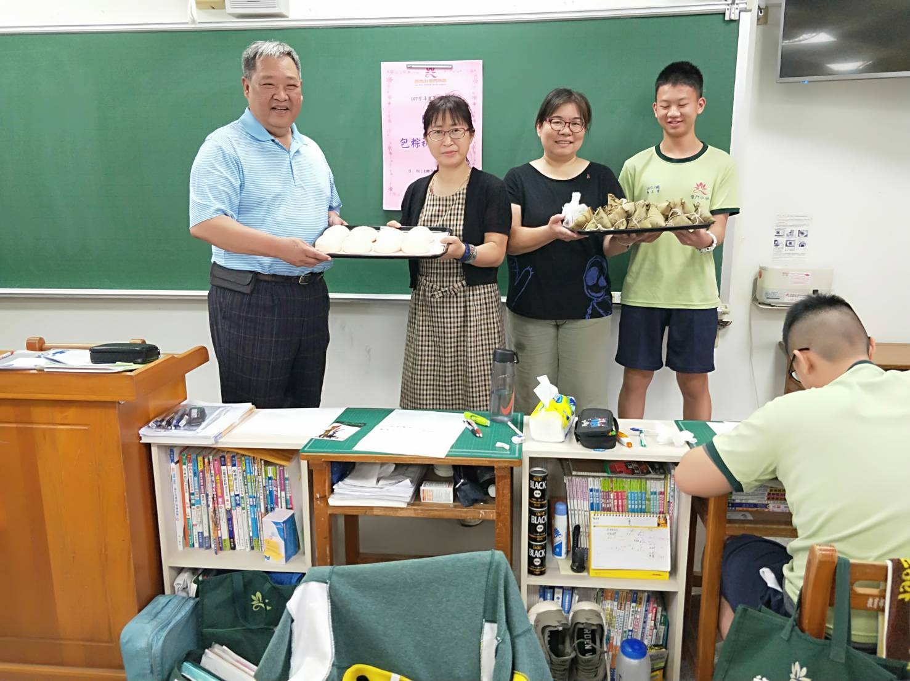

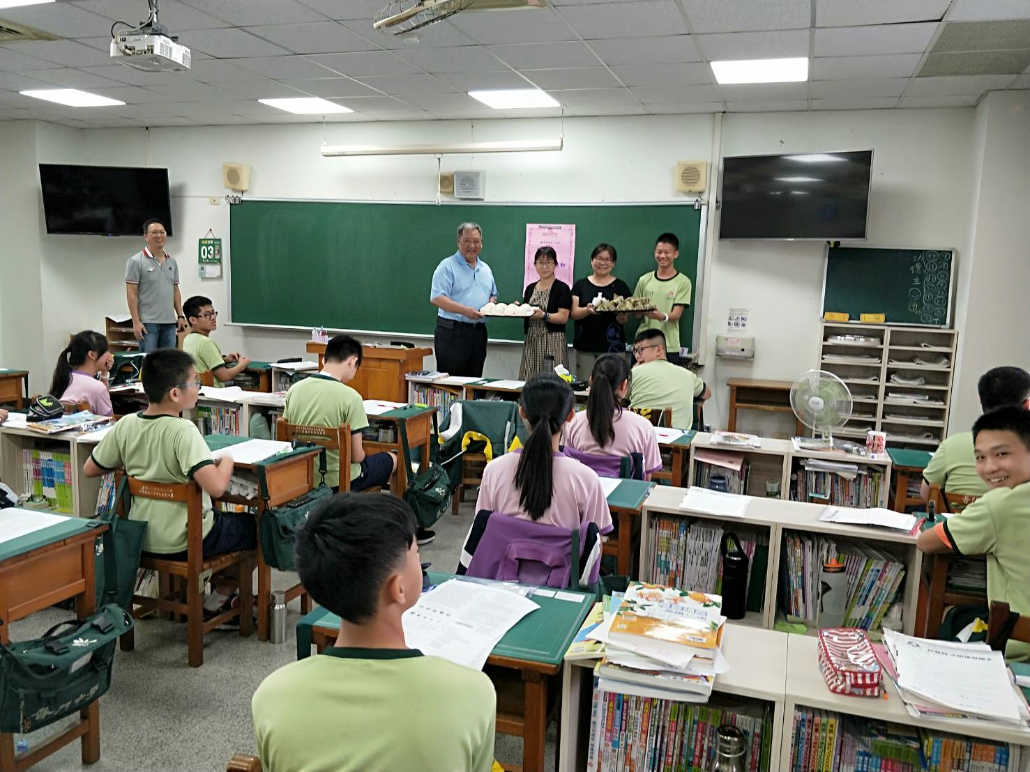
佛光山學校財團法人高雄市普門高級中學
107學年度第2學期國三會考考生「包中」活動成果照片
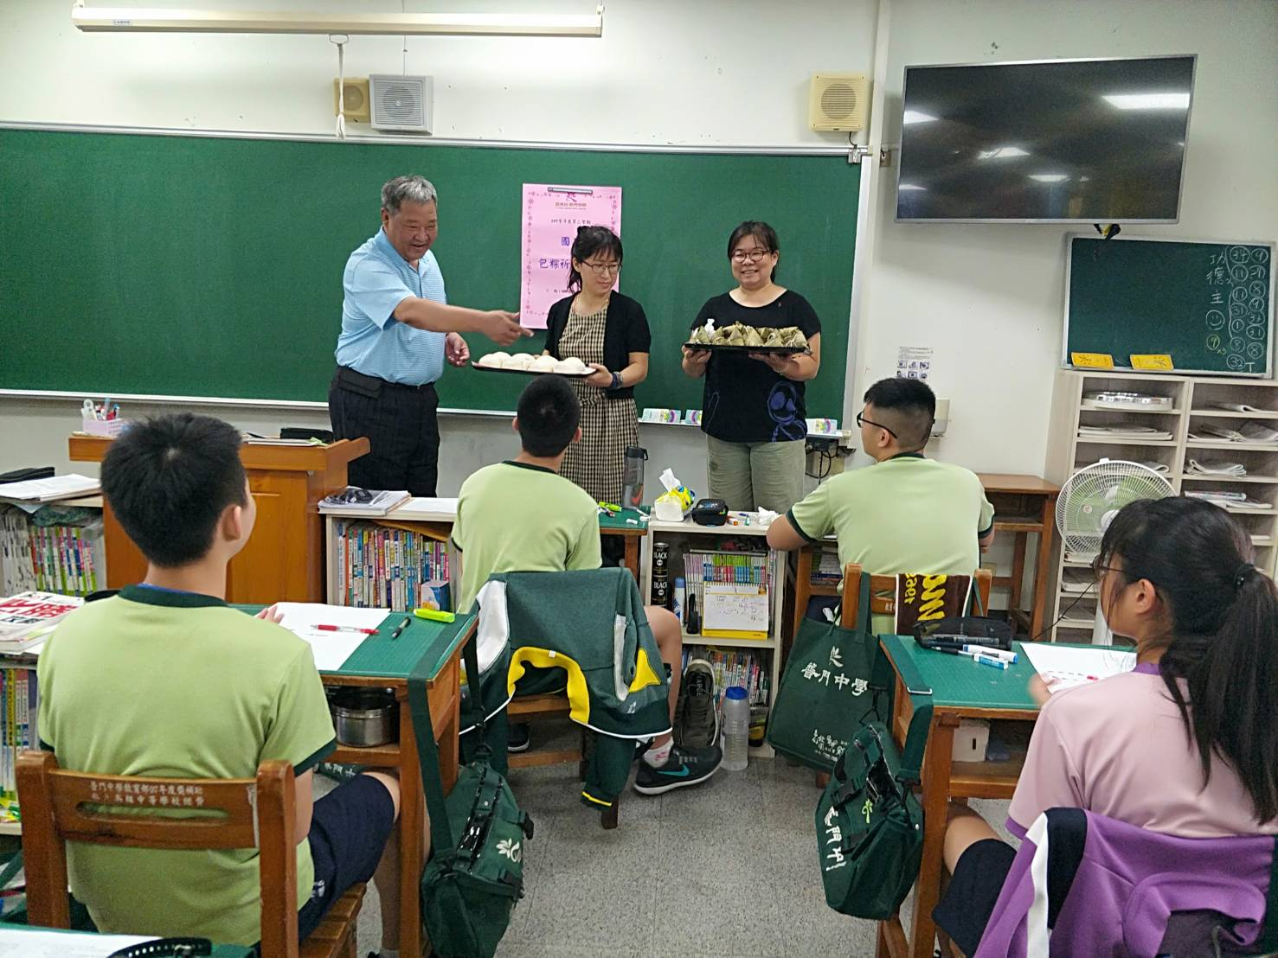

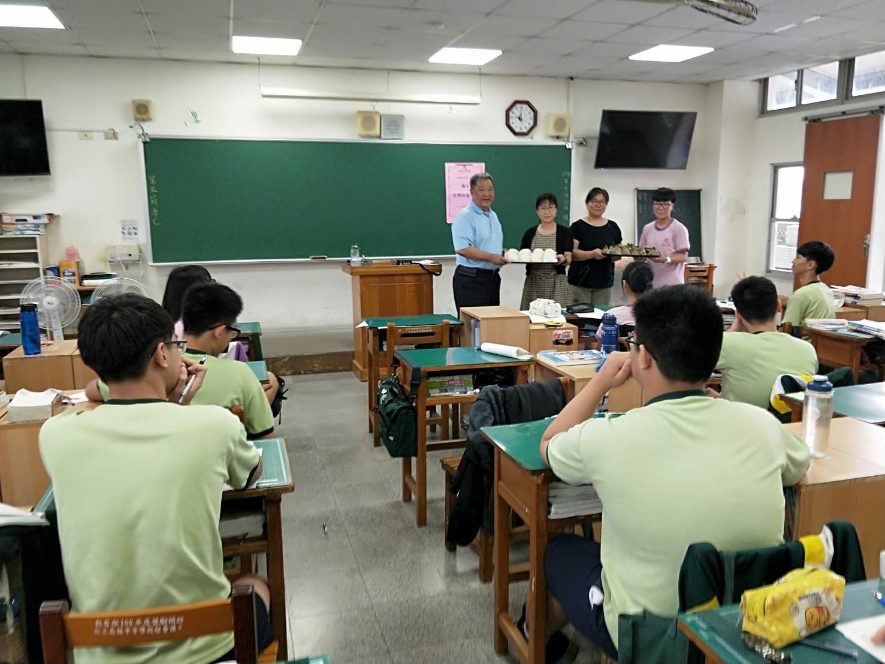
佛光山學校財團法人高雄市普門高級中學
107學年度第2學期國三會考考生「包中」活動成果照片
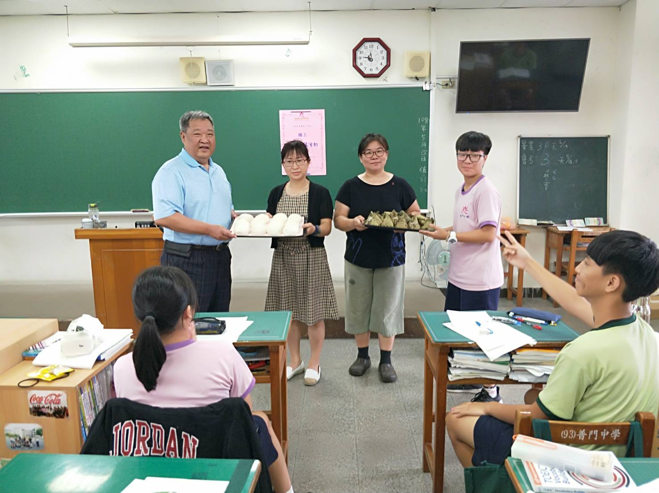

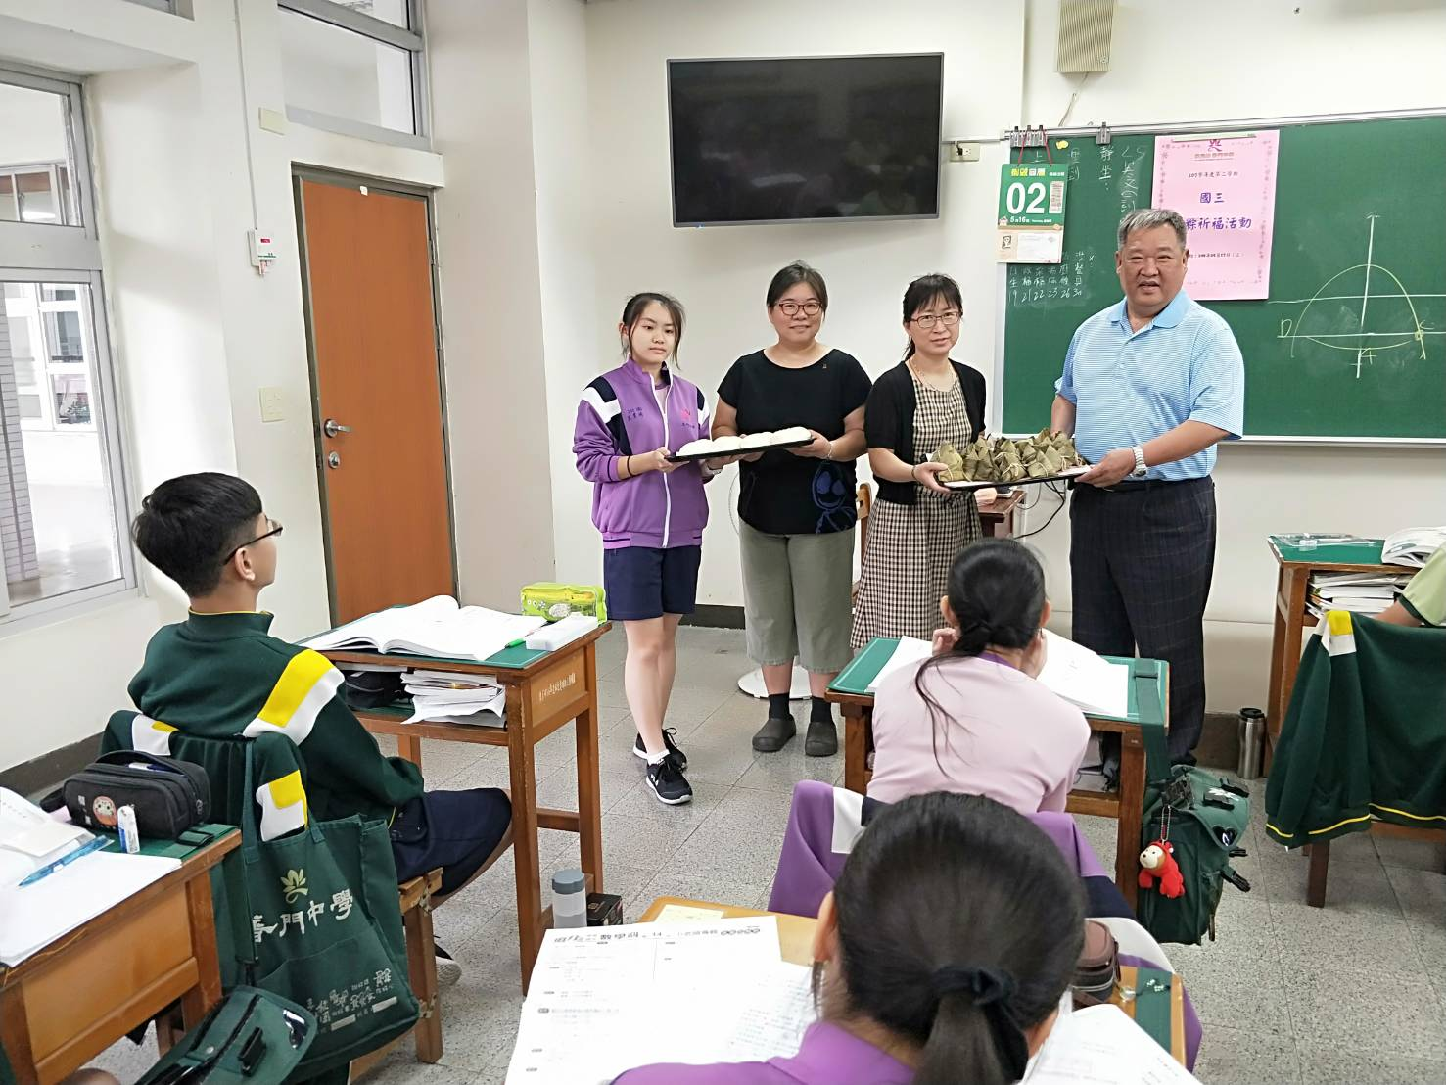
佛光山學校財團法人高雄市普門高級中學
107學年度第2學期國三會考考生「包中」活動成果照片
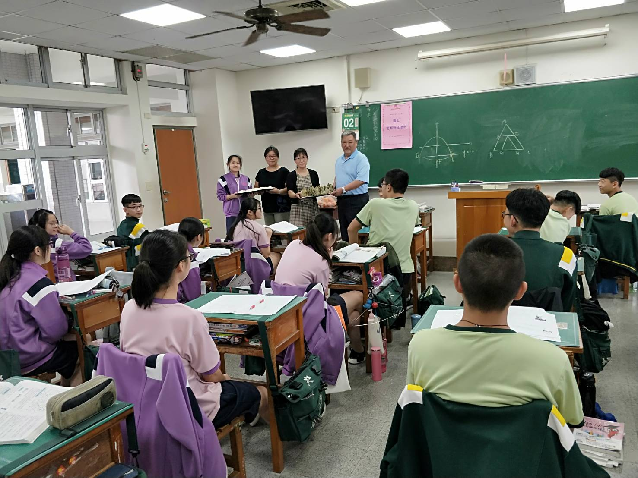

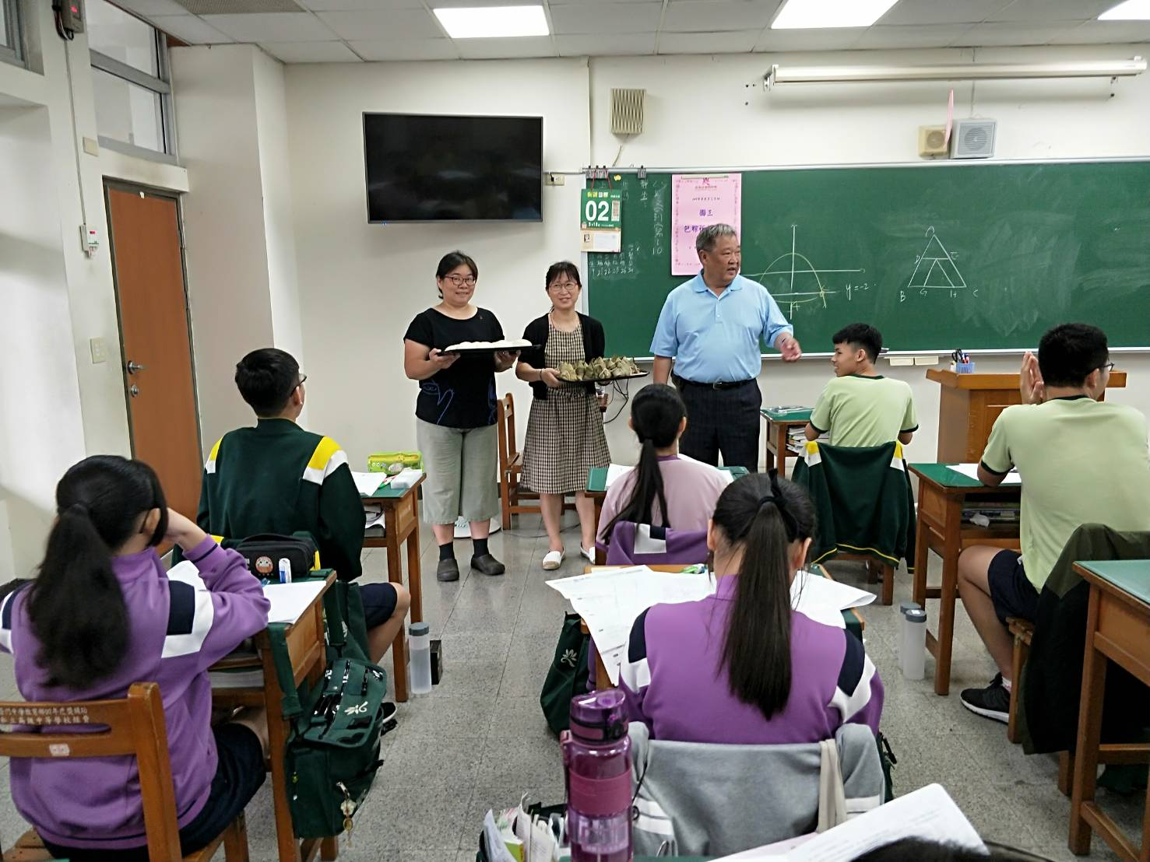
佛光山學校財團法人高雄市普門高級中學
107學年度第2學期國三會考考生「包中」活動成果照片
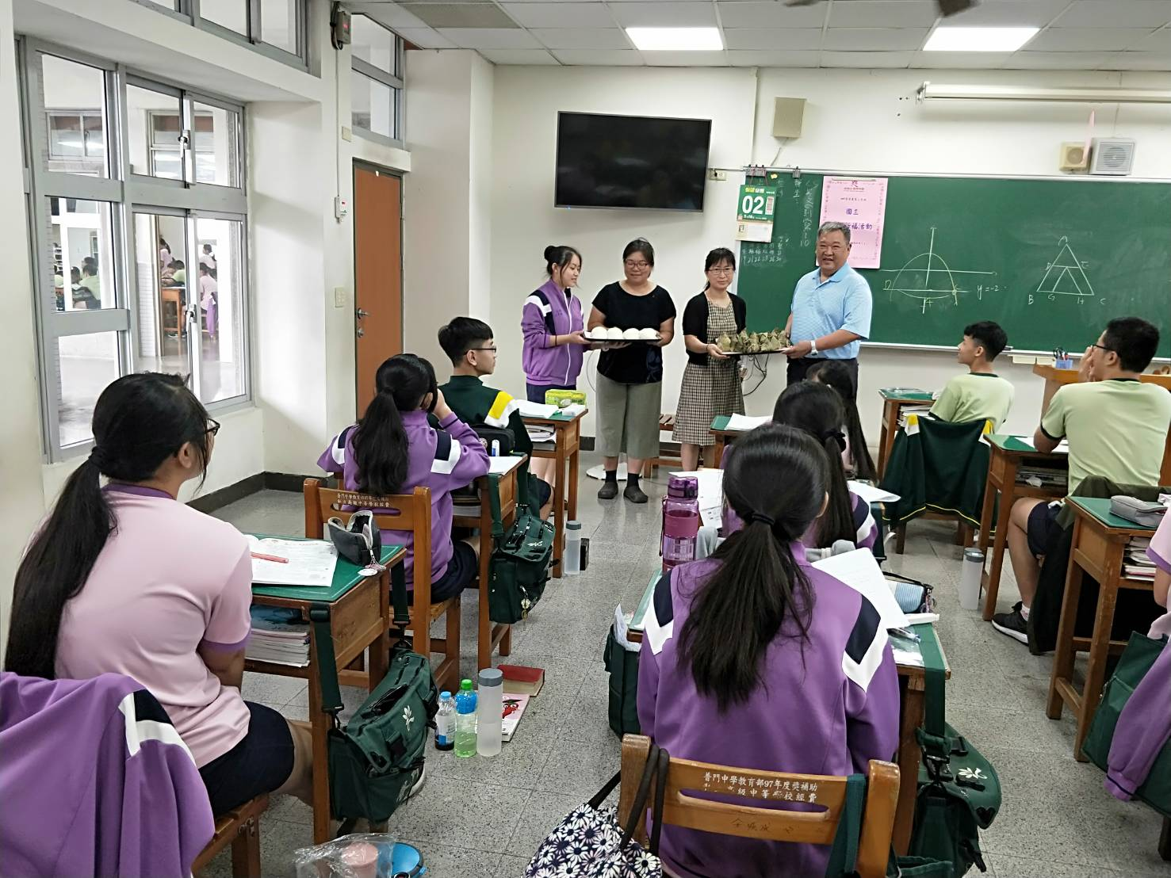

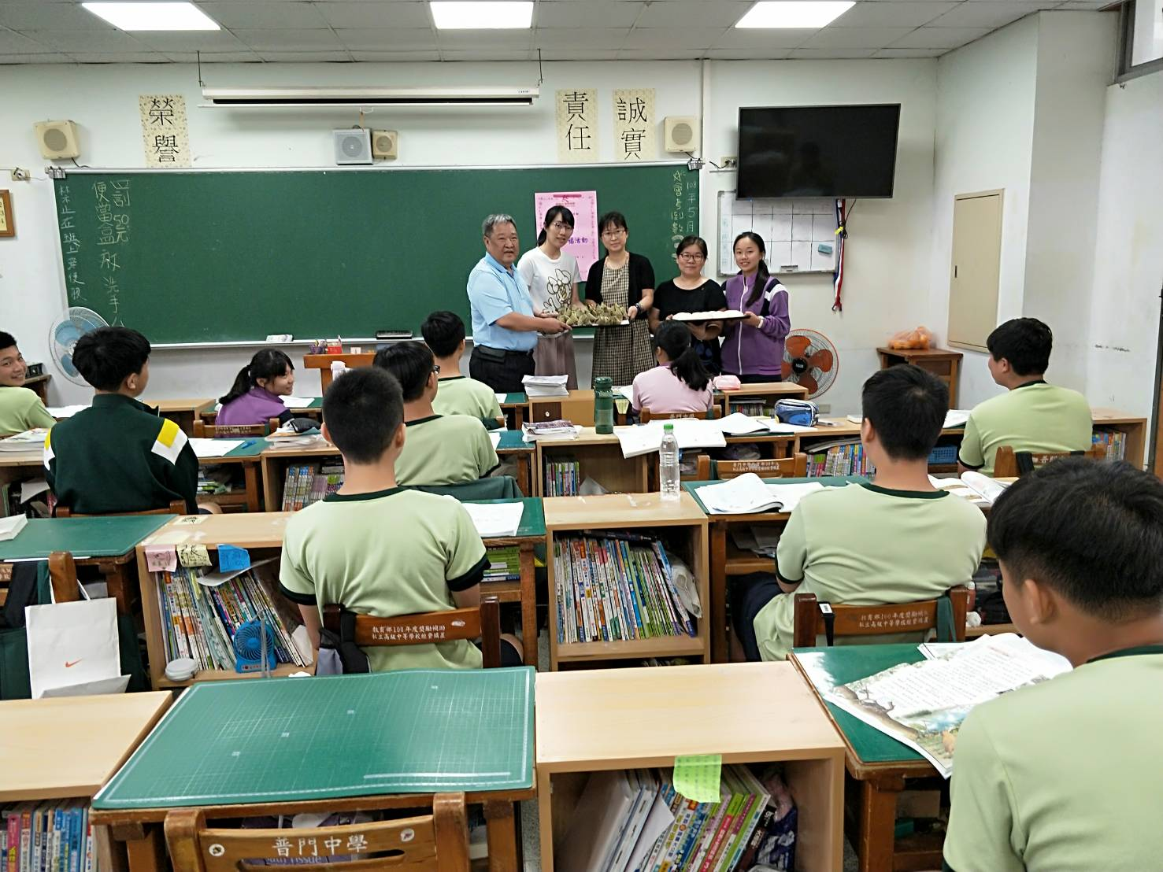
佛光山學校財團法人高雄市普門高級中學
107學年度第2學期國三會考考生「包中」活動成果照片
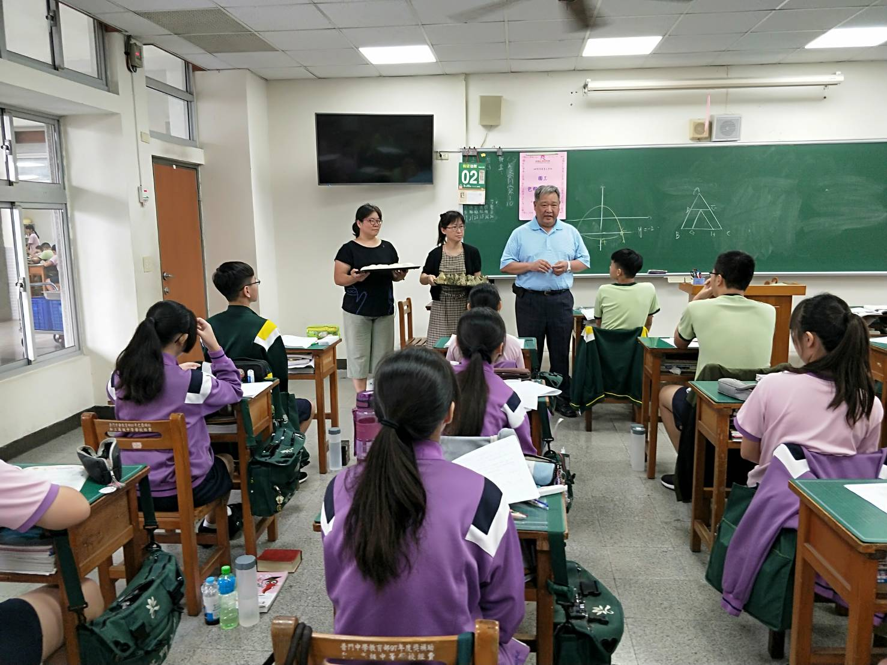

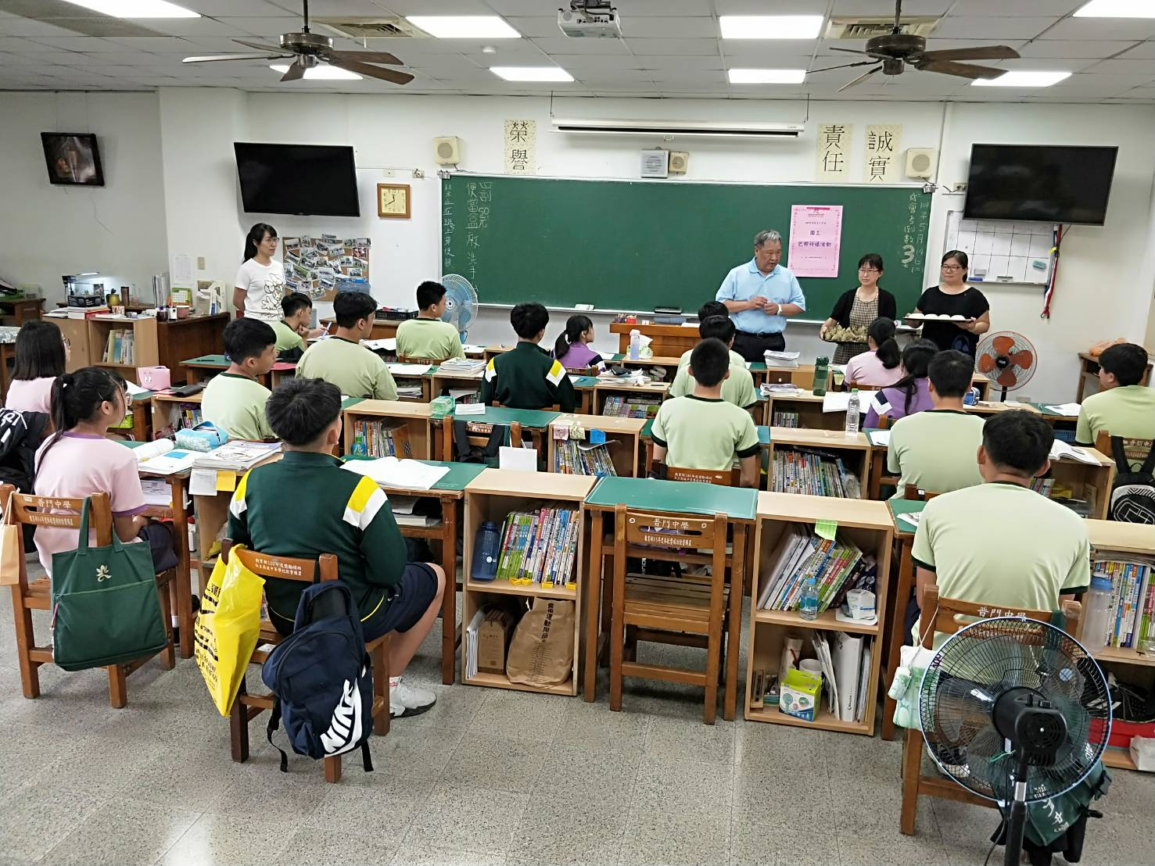
佛光山學校財團法人高雄市普門高級中學
107學年度第2學期國三會考考生「包中」活動成果照片
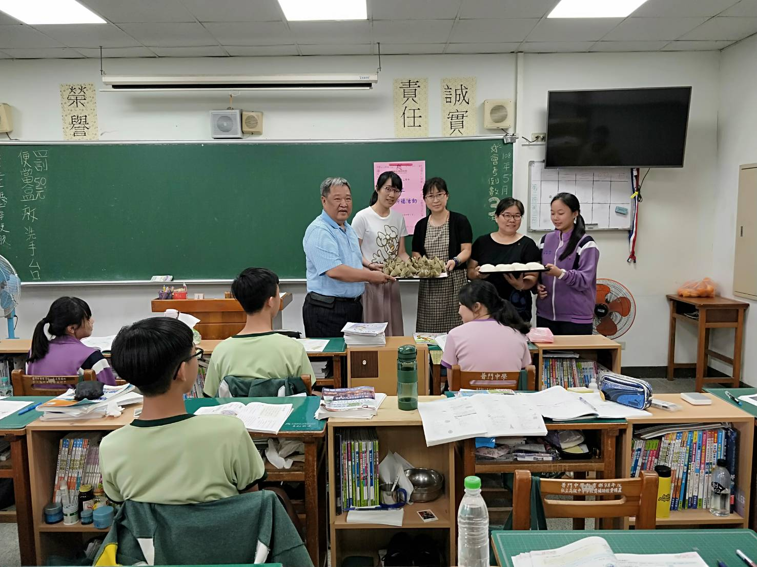

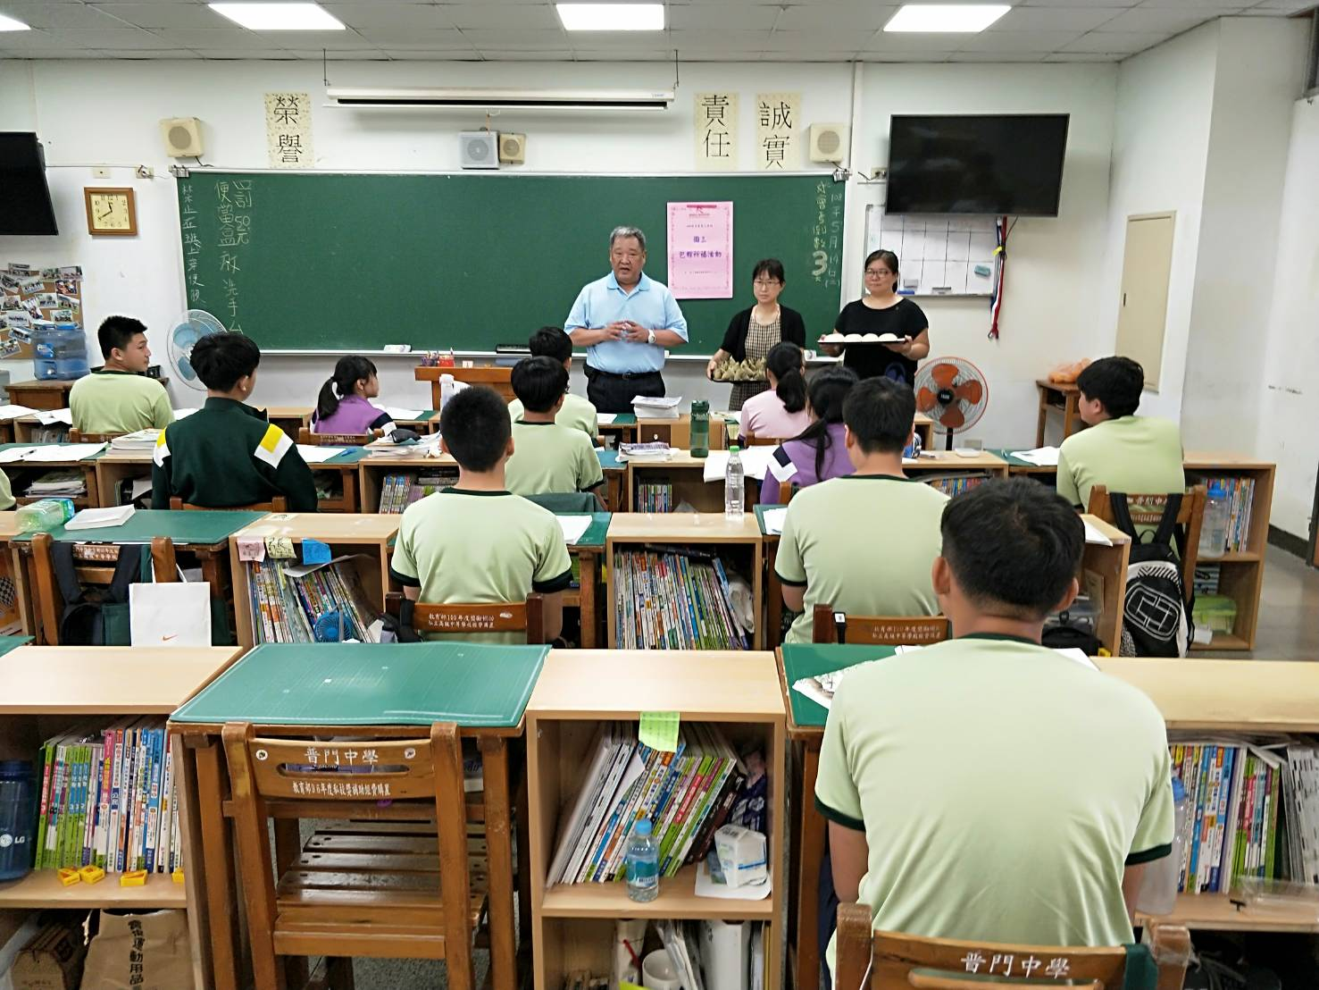
佛光山學校財團法人高雄市普門高級中學
107學年度第2學期國三會考考生「包中」活動成果照片
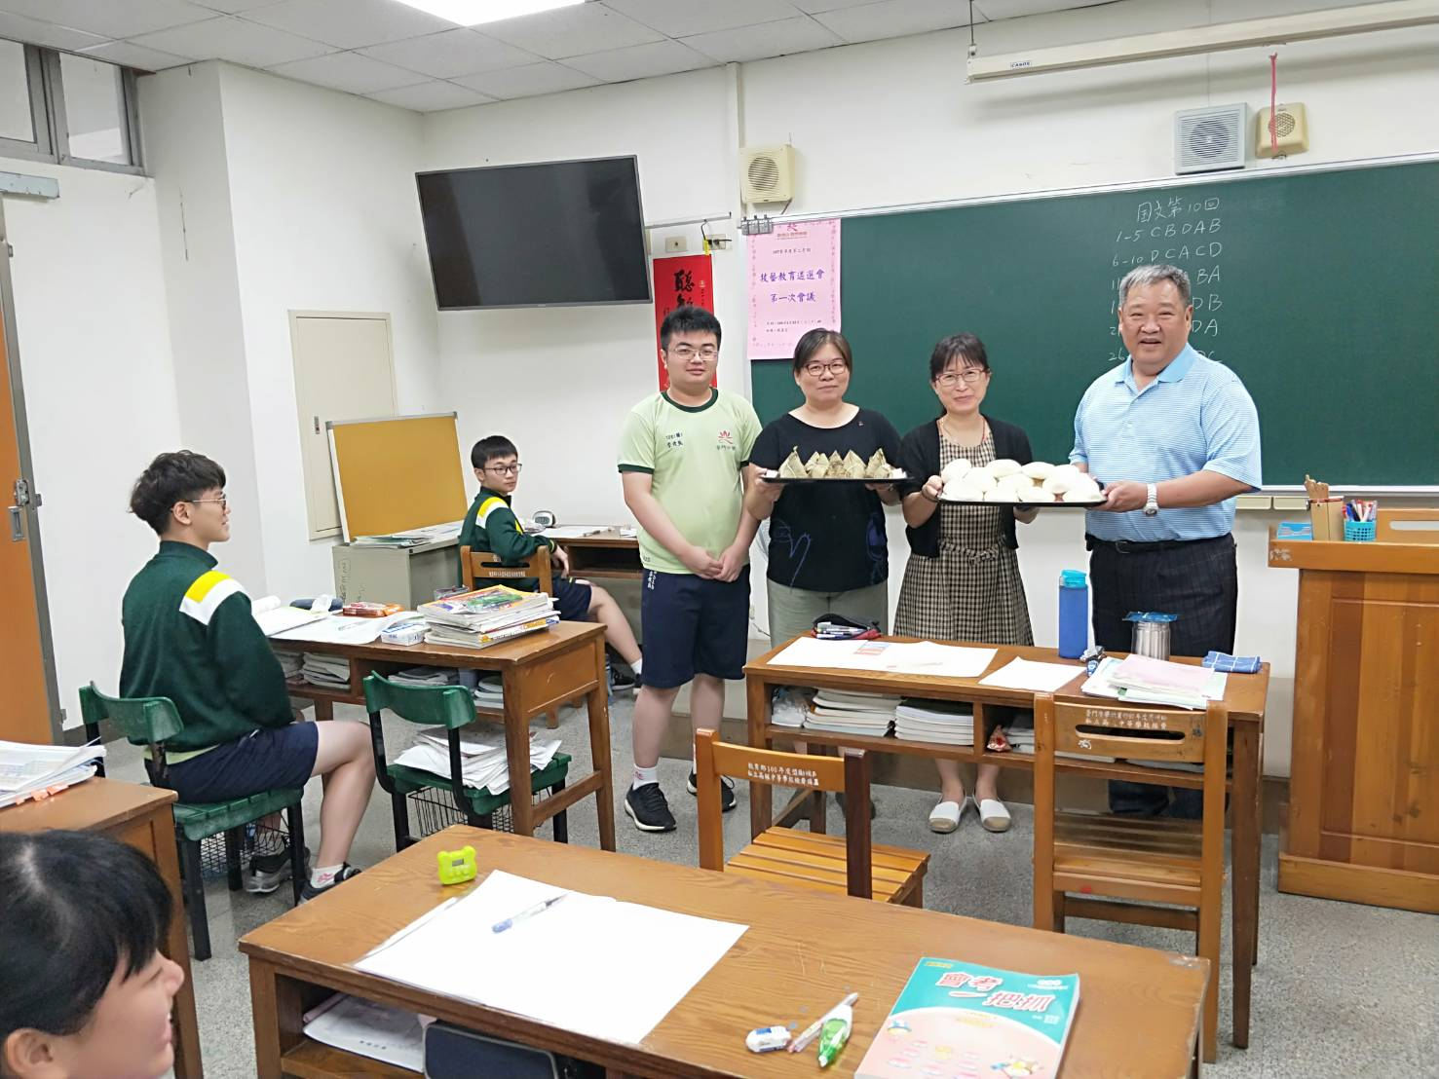

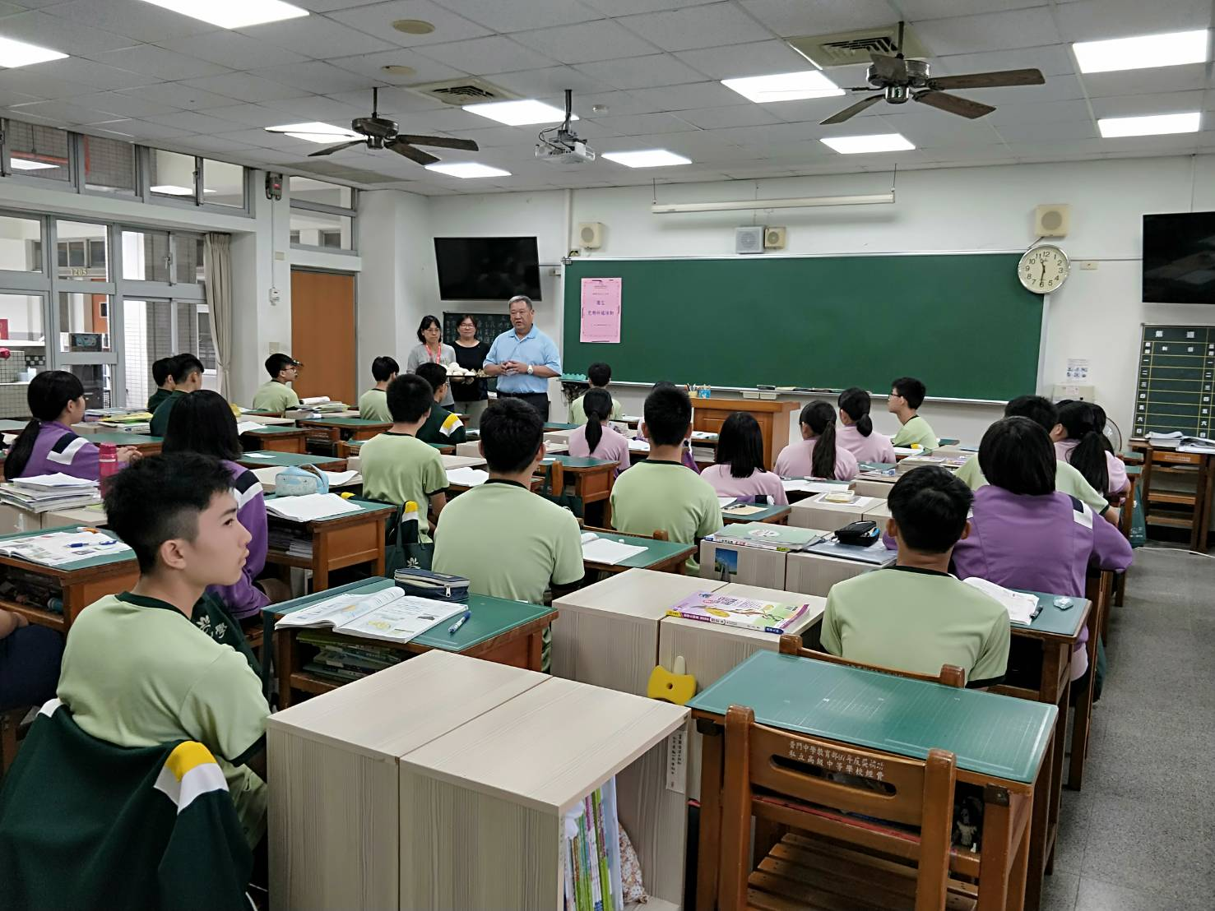
佛光山學校財團法人高雄市普門高級中學
107學年度第2學期國三會考考生「包中」活動成果照片


